函
受 文 者 | ： | 國際扶輪3490地區各扶輪社
發文日期 | ： | 2015年9月02日
發文字號 | ： | 國扶辦字第2015102號
附 件 | ： | 附件一 晚宴議程  附件二 圓山飯店接駁車時刻表  附件三 報名表
主 旨 | ： | 函請各社派員出席 2016-17 年度 RI 社長當選人 John Germ 訪台歡迎晚會。
說 明 | ：

- 國際扶輪 2016-17 年度 RI 社長當選人 John Germ 伉儷將於 2015 年 9 月 30 日至 10 月 7 日來台訪問，3480、3490、3500 及 3520 地區將於 10 月 2 日晚 上 17:30 假台北圓山大飯店 12 樓大會廳舉辦北部四地區聯合歡迎晚會。函 請各社踴躍報名參與。當日議程如附件一。
- 為環保、節能考量，敬請盡量搭乘大眾運輸工具前往，圓山飯店提供接駁車服務時間表詳如附件二，敬請多加利用。
- 建議出席人員：各社社長伉儷、社當伉儷、助理總監伉儷及地區副祕書伉儷出席。也歡迎有興趣之社員報名。
- 敬請各社彙整與會人員名單向地區辦公室報名，每位出席者新台幣 2,000 元整，於 2015 年 9 月 15 日前完成報名及繳費。報名表(如附件三)，匯款帳戶如下：
銀行：土地銀行板橋分行 (銀行代碼：005)
戶名：國際扶輪3490地區
帳號：050001227952
匯款完成後，請將匯款水單以 e-mail 回覆至地區辦公室。
E-mail：info@rid3490.org.tw
五、謹此函知，敬請踴躍參與。

副本：總監當選人、總監提名人、前總監、各分區助理總監、地區副秘書
地區總監： | 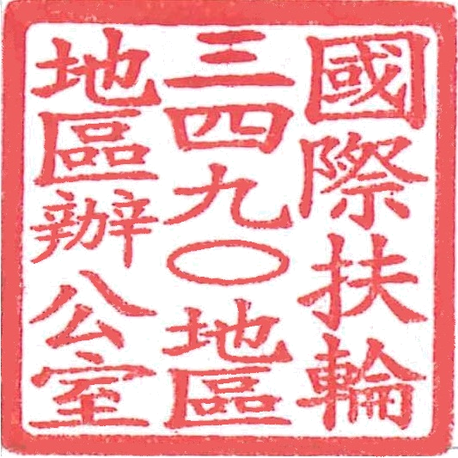邱添木
地區歡迎會籌備主委: | 謝木土

